山亭区医保局2021年政府信息公开工作
年度报告
根据新修订的《中华人民共和国政府信息公开条例》、《国务院办公厅政府信息与政务公开办公室关于政府信息公开工作年度报告有关事项的通知》（国办公开办函〔2019〕60号）和省、枣庄市有关工作要求，编制本报告并向社会公开。全文包括2021年政府信息公开工作要点落实情况，主动公开政府信息情况，回应解读情况，依申请公开情况，政府信息公开行政复议、行政诉讼和投诉情况，存在的主要问题及改进措施等。本报告所列数据的统计时限自2021年1月1日至2021年12月31日。本报告全文在将山亭区政府网站（http://www.shanting.gov.cn/）,“政府信息公开年度报告”专栏公布。如对本报告有疑问，可与山亭区医保局办公室联系（地址:山亭区府前路山兴邻里广场3楼D区，邮编：277200，电话：0632-8811023，传真：0632-8811023） 。
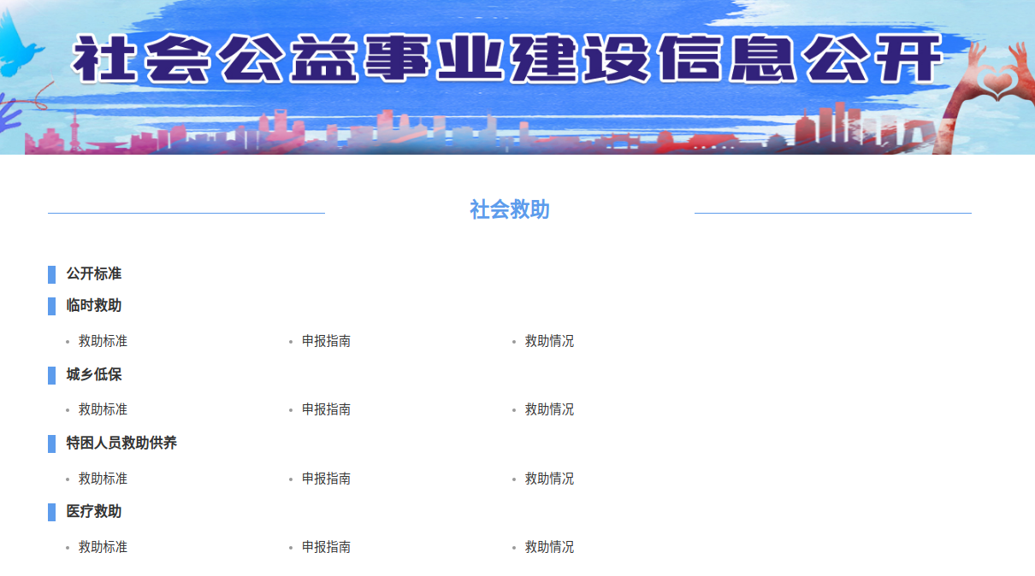
—、总体情况
2021年以来，我局严格依据新修订的《中华人民共和国政府信息公开条例》和国家、省、枣庄市关于政务公开工作的相关决策部署，坚持以公开为常态、不公开为例外，按照市政府和区政府统一部署，强化组织领导，完善制度建设，不断强化政务服务，在深化重点领域政府信息公开内容、开展政策解读、加强主动公开工作、抓好依申请公开等方面着力，积极打造为民、务实、公开、透明财政，充分保障人民群众的合法权益。以公开助力深化放管服改革、优化营商环境，切实增强了人民群众满意度和获得感。
- 主动公开工作情况
根据国家、省、枣庄、山亭政务公开工作要点要求，我单位指导各科室做好政务公开工作，并加大日常工作指导和调度，目前各项工作已落实到位。 按照《政府信息公开条例》和《枣庄市山亭区政府信息公开指南》有关要求，形成一把手负总责，分管领导具体负责，其他班子成员按分工负责，科室、单位具体实施，局办公室督导协调、组织推进，一级抓一级，层层抓落实的工作格局。我局政府信息公开工作运行正常。2021年，我局在政府信息公开网站及时主动公开各类政府信息58条，公开内容主要包括机关职能、办公地址、办公时间、联系方式；医保相关法律、法规、规章、政策、统计数据和国家有关规定应当主动公开的其他政府信息。
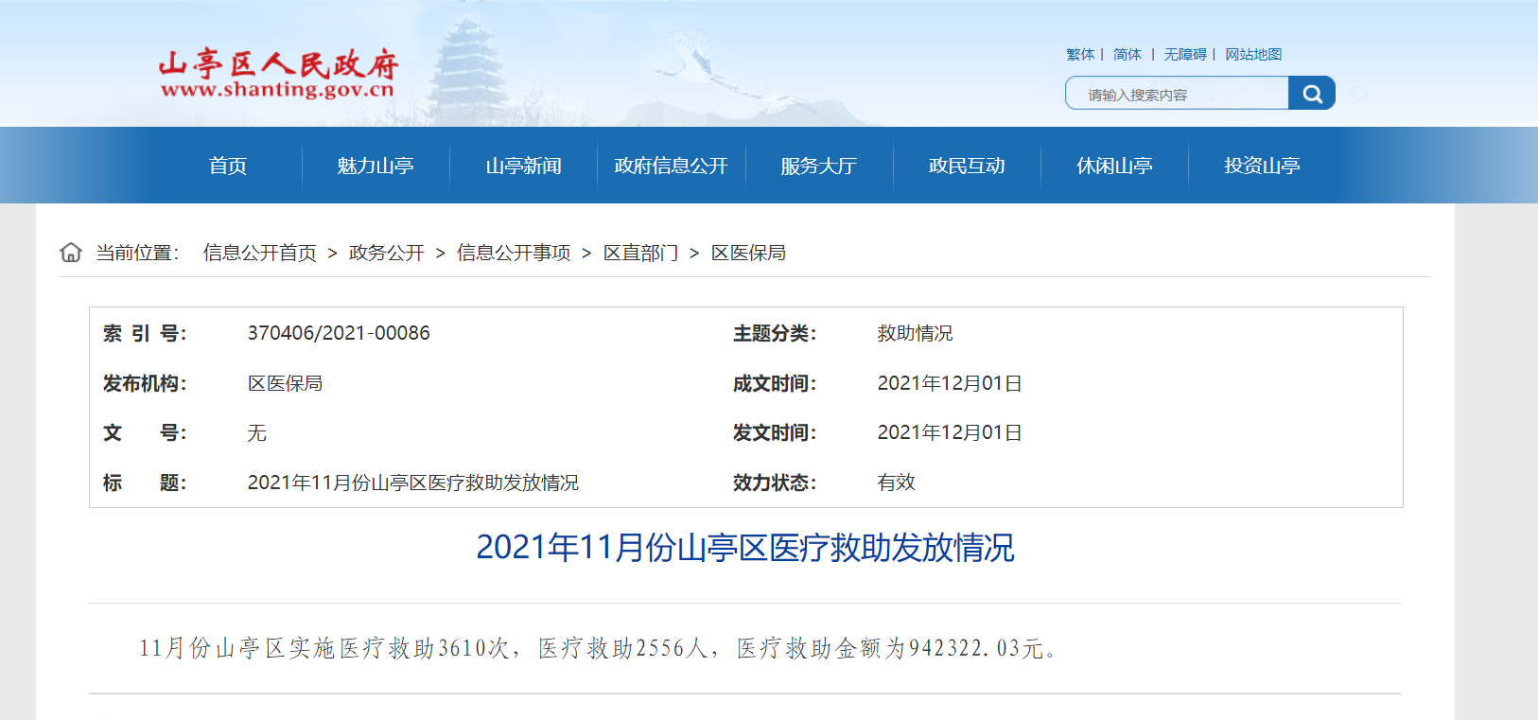
（二）依申请公开办理情况
1.收到和处理政府信息公开申请情况。
无。
收费和减免情况：根据财政部、国家发展改革委联合印发的《关于清理规范一批行政事业性收费有关政策的通知》规定，本年度依申请公开政府信息未收取任何费用，包括：检索费、复制费（含案卷材料复制费）、邮寄费。
2.政府信息公开行政复议、行政诉讼情况。
2021年，因政府信息公开被申请行政复议0件，因公民、法人和其他组织认为行政机关政府信息公开工作具体行政行为侵犯其合法权益，提起行政诉讼0件。
（三）政民互动情况。
无。
（四）平台建设情况。
2021年我局有效发挥山亭区政府网站信息公开第一平台作用，及时发布医保政务信息，及时主动向社会公布医保政策法规；全面推进医疗救助、基金监管等领域信息公开。同时积极做好政策解读和回应工作，提升医保信息公开的影响力。利用“山亭医保”公众号等多种形式，及时主动向社会公布医保政策和医保数据；积极做好政策解读和回应工作，提升医保信息公开的影响力。
（五）机构建设及人员配置情况。
成立政府信息公开工作领导小组，落实由主要领导为组长、分管领导为副组长的政府信息公开工作领导小组工作制度，指定专人从事政府信息公开的日常工作。形成一把手负总责，分管领导具体负责，其他班子成员按分工负责，科室、单位具体实施，办公室督导协调、组织推进，一级抓一级，层层抓落实的工作格局。
牵头科室：局办公室；分管负责人：王献伟，职务：副局长，电话：8817555；具体工作人员：陈达，职务：办公室工作人员，电话：8811023。
（六）监督保障情况。
一是完善考核机制，在严格执行《政府信息公开条例》和《枣庄市山亭区政府信息公开指南》有关要求的基础上，不断完善信息公开督查考核机制，将政府信息公开工作情况与机关绩效考核相结合，按照职能分工，强化具体责任，推进工作落实，提高工作效率。 二是政府信息公开保密培训。严格按照《中华人民共和国保密法》规定，本着“公开为原则，不公开为例外”和“涉密信息不上网，上网信息不涉密”的原则，对于公开的信息，实行严格审核制，并在全局范围内召开保密培训，对重要信息由局主要领导把关，确保政务信息公开工作无泄密事件发生。 三是接受社会监督情况。无。
二、主动公开政府信息情况
第二十条第（一）项
信息内容 | 本年制发件数 | 本年废止件数 | 现行有效件数
规章 | 0 | 0 | 0
行政规范性文件 | 0 | 0 | 0
第二十条第（五）项
信息内容 | 本年处理决定数量
行政许可 | 0
第二十条第（六）项
信息内容 | 本年处理决定数量
行政处罚 | 3
行政强制 | 0
第二十条第（八）项
信息内容 | 本年收费金额（单位：万元）
行政事业性收费 | 0
三、收到和处理政府信息公开申请情况
（本列数据的勾稽关系为：第一项加第二项之和，  等于第三项加第四项之和） |  |  | 申请人情况
 |  |  | 自然人 | 法人或其他组织 |  |  |  |  | 总计
 |  |  | 自然人 | 商业企业 | 科研机构 | 社会公益组织 | 法律服务机构 | 其他 | 总计
一、本年新收政府信息公开申请数量 |  |  | 0 | 0 | 0 | 0 | 0 | 0 | 0
二、上年结转政府信息公开申请数量 |  |  | 0 | 0 | 0 | 0 | 0 | 0 | 0
三、本年度办理结果 | （一）予以公开 |  | 0 | 0 | 0 | 0 | 0 | 0 | 0
三、本年度办理结果 | （二）部分公开（区分处理的，只计这一情形，不计其他情形） |  | 0 | 0 | 0 | 0 | 0 | 0 | 0
三、本年度办理结果 | （三）不予公开 | 1.属于国家秘密 | 0 | 0 | 0 | 0 | 0 | 0 | 0
三、本年度办理结果 | （三）不予公开 | 2.其他法律行政法规禁止公开 | 0 | 0 | 0 | 0 | 0 | 0 | 0
三、本年度办理结果 | （三）不予公开 | 3.危及“三安全一稳定” | 0 | 0 | 0 | 0 | 0 | 0 | 0
三、本年度办理结果 | （三）不予公开 | 4.保护第三方合法权益 | 0 | 0 | 0 | 0 | 0 | 0 | 0
三、本年度办理结果 | （三）不予公开 | 5.属于三类内部事务信息 | 0 | 0 | 0 | 0 | 0 | 0 | 0
三、本年度办理结果 | （三）不予公开 | 6.属于四类过程性信息 | 0 | 0 | 0 | 0 | 0 | 0 | 0
三、本年度办理结果 | （三）不予公开 | 7.属于行政执法案卷 | 0 | 0 | 0 | 0 | 0 | 0 | 0
三、本年度办理结果 | （三）不予公开 | 8.属于行政查询事项 | 0 | 0 | 0 | 0 | 0 | 0 | 0
三、本年度办理结果 | （四）无法提供 | 1.本机关不掌握相关政府信息 | 0 | 0 | 0 | 0 | 0 | 0 | 0
三、本年度办理结果 | （四）无法提供 | 2.没有现成信息需要另行制作 | 0 | 0 | 0 | 0 | 0 | 0 | 0
三、本年度办理结果 | （四）无法提供 | 3.补正后申请内容仍不明确 | 0 | 0 | 0 | 0 | 0 | 0 | 0
三、本年度办理结果 | （五）不予处理 | 1.信访举报投诉类申请 | 0 | 0 | 0 | 0 | 0 | 0 | 0
三、本年度办理结果 | （五）不予处理 | 2.重复申请 | 0 | 0 | 0 | 0 | 0 | 0 | 0
三、本年度办理结果 | （五）不予处理 | 3.要求提供公开出版物 | 0 | 0 | 0 | 0 | 0 | 0 | 0
三、本年度办理结果 | （五）不予处理 | 4.无正当理由大量反复申请 | 0 | 0 | 0 | 0 | 0 | 0 | 0
三、本年度办理结果 | （五）不予处理 | 5.要求行政机关确认或重新  出具已获取信息 | 0 | 0 | 0 | 0 | 0 | 0 | 0
三、本年度办理结果 | （六）其他处理 | 1.申请人无正当理由逾期不补正、行政机关不再处理其政府信息公开申请 | 0 | 0 | 0 | 0 | 0 | 0 | 0
三、本年度办理结果 | （六）其他处理 | 2.申请人逾期未按收费通知要求缴纳费用、行政机关不再处理其政府信息公开申请 | 0 | 0 | 0 | 0 | 0 | 0 | 0
三、本年度办理结果 | （六）其他处理 | 3.其他 | 0 | 0 | 0 | 0 | 0 | 0 | 0
三、本年度办理结果 | （七）总计 |  | 0 | 0 | 0 | 0 | 0 | 0 | 0
四、结转下年度继续办理 |  |  | 0 | 0 | 0 | 0 | 0 | 0 | 0
四、政府信息公开行政复议、行政诉讼情况
行政复议 |  |  |  |  | 行政诉讼
结果  维持 | 结果纠正 | 其他结果 | 尚未  审结 | 总  计 | 未经复议直接起诉 |  |  |  |  | 复议后起诉
 |  |  |  |  | 结果维持 | 结果纠正 | 其他  结果 | 尚未  审结 | 总计 | 结果维持 | 结果  纠正 | 其他  结果 | 尚未审结 | 总计
0 | 0 | 0 | 0 | 0 | 0 | 0 | 0 | 0 | 0 | 0 | 0 | 0 | 0 | 0
五、政府信息公开工作存在的主要问题及改进情况
2021年，针对上一年度存在的问题进行了整改。
（一）2020年问题整改情况
一是提高信息公开工作水平。增强政府信息公开的全面性、及时性和规范性。对于公开发布的信息，做到信息内容完整、生成时间准确、分类准确、格式规范，便于公众查询、阅读。二是加强信息发布、解读和回应。完善重大政策解读机制，准确解读财政政策，积极回应群众关切。三是做好重点领域信息公开。围绕重点工作，重点做好医疗救助、基金监管等公众重点关注的信息。
（二）2021年存在的主要问题
一是制度机制建设不够。围绕贯彻《枣庄市山亭区政府信息公开指南》，建立完善主动公开、依申请公开信息等制度规范不够，健全公开工作机制不够。二是重点领域政府信息公开深度不够。重点领域信息公开的范围不断扩大的同时，通过制订公开基本目录推进了公开内容的细化，但公开时效性不强、深度不够、质量不高、内容不全等问题，在各领域仍然不同程度存在。三是政府信息公开落实力度不够。部分与群众切身利益、方便群众办事、群众关心关注的信息公开不及时、不全面、不具体，公开方式单一化、陈旧化，与真正畅通联系群众“最后一公里”还有较大距离。
（三）改进措施
2021年，我局采取多项措施，不断优化政府信息公开工作水平。一、进一步健全完善公开制度体系。研究制订贯彻全面推进政务公开工作的实施办法，建立健全政府信息公开工作领导协调机制，推进政府信息公开标准化建设。二、深化重点领域信息公开力度，逐项进行梳理、汇总，通过政府网站等进行集中发布，切实提升公开质量和实效。三是大力推进公开信息化建设。加大互联网+应用，让社会公众能更加便捷获取政府信息。四是努力扩大政务的公众参与。积极推进通过政府信息公开回应群众关切，让公众更大程度了解医保工作，保障医保待遇、维护自身权益。
六、其他需要报告的事项
一是2021年山亭区政务公开工作要点落实情况。根据国家、省、枣庄政务公开工作要点要求，区医保局加大日常工作指导和调度，目前各项工作已落实到位。
二是人大代表建议和政协委员提案办理公开情况。
无。

